用热带花园设计改造你的花园：15 个专家妙招
作者：马丁·科尔
传递爱
3K+节省
打造一片热带花园绿洲，无需离开自家后院，就能带你进入异域天堂。热带植物郁郁葱葱的枝叶、鲜艳的色彩和丰富的质感，能将任何户外空间变成令人惊艳的休憩之所。
无论你生活在热带气候地区，还是只想为你的温带花园增添一丝热带风情，了解热带花园设计的关键要素都将帮助你实现梦寐以求的热带外观。
我利用人工智能的力量创建了这些图像来阐释这些设计原则。

1. 茂盛的多层植物
任何热带花园的基础都是茂密、层次分明的植物种植，以模仿热带雨林的结构。为了实现这一点：
- 首先打造树冠层：利用棕榈树、竹子或香蕉树等高大树木来营造高度和阴凉。
- 添加中间层：种植较小的树木和较大的灌木，营造出围合感。
- 增加林下植物：种植低矮的灌木、蕨类植物和地被植物，以填补空隙，营造郁郁葱葱的氛围。
- 拥抱垂直感：利用攀援植物和藤蔓来增加垂直方向的趣味性，并进一步增强层次感。
这里还有更多关于热带植物种植的信息：
- 15种最具异国情调的茂盛热带花园植物
- 夏威夷芙蓉花之美：为您的花园增添一抹热带风情
- 20种最适合打造热带花园景观的耐寒异域植物

2. 茂盛的叶子
热带植物以其硕大而引人注目的叶片而闻名。选择叶片硕大、形状奇特或质感丰富的植物，可以营造出浓郁的热带风情：
- 象耳芋（芋属和海芋属）
- 天堂鸟（鹤望兰）
- 龟背竹
- 朱蕉
- 蔓绿绒
- 八角金盘
- 美人蕉
- 香蕉 – 穆萨 (Musa) 或 Enseste 种
- 姜科植物——姜花属和姜科
- 赫蕉
将不同叶形、大小和质地的植物混合种植，可以营造视觉趣味和层次感。请参阅我们关于热带和耐寒异域植物的详细指南：
- 15种最具异国情调的茂盛热带花园植物
- 20种最适合打造热带花园景观的耐寒异域植物

3. 鲜艳的色彩
郁郁葱葱的绿色植物构成了热带景观设计的背景，而鲜艳的色彩点缀对于营造充满活力的热带氛围至关重要：
- 使用扶桑、天堂鸟、鹤望兰和姜花等开花植物，为空间增添大胆的色彩。
- 种植凤梨科植物，可以欣赏其色彩艳丽的叶子和持久的花期。
- 添加一些色彩鲜艳的观叶植物，如彩叶草、花叶芋和变叶木，使花园一年四季都充满观赏价值。
- 不要害怕使用红色、橙色和黄色等“暖色调”来营造热带温暖的感觉。

4. 水景
水是热带景观中至关重要的元素。增添水景可以增强感官体验，并打造视觉焦点：
- 安装一个小型池塘或水景花园，种植热带水生植物。
- 营造层叠瀑布或溪流的效果，增加动感和声音。
- 如果想要更朴素一些，可以使用简单的喷泉或水碗。
- 考虑设计一个与热带景观融为一体的天然游泳池。

5. 天然和有机材料
为了与茂盛的植物相得益彰，请使用能营造热带氛围的天然材料：
- 将风化木材用于铺设小路、建造露台或搭建建筑物。
- 竹子可用于制作栅栏、屏风或装饰品。
- 添加巨石或鹅卵石小径等石材元素，以增加质感和对比度。
- 考虑在花园建筑或阴凉的露台区域使用茅草屋顶。

6. 曲线和非正式设计
热带花园设计通常追求自然、随意的感觉。要注重有机形状和流畅线条：
- 设计蜿蜒曲折的小径，穿过花园。
- 用波浪形边缘创建非正式边界。
- 避免采用僵硬的几何布局，而应选择更自然的布局。
- 花坛和水景设计中要运用流畅的曲线。
深入了解： 热带花园风格与现代建筑的和谐

7. 创建花园房间
将你的花园划分成不同的“房间”或区域，营造一种探索和发现的感觉：
- 利用茂密的植物或构筑物来分隔不同的区域。
- 创建僻静的休憩区，供人放松和沉思。
- 设计通往意想不到的景色或功能的隐藏路径。
- 利用拱门或藤蔓覆盖的凉棚来过渡空间。

8. 热带风格的硬质景观
用硬质景观元素来衬托你的植物，从而强化热带主题：
- 安装木制露台或平台，打造户外生活空间。
- 建造高架平台或树屋，以便获得更佳的视野。
- 人行道可以使用天然石材铺路石或碎石。
- 将浮木或风化木材融入花园设计，用作园林装饰或功能性元素。

9. 阴凉处和遮蔽处
热带花园通常能让人躲避烈日。营造阴凉区域，既能提升舒适度，又能为喜阴植物提供生长空间：
- 搭建一个藤蔓缠绕的凉棚或亭子，打造一个凉爽的休憩场所。
- 利用大叶植物来制作天然遮阳伞。
- 安装遮阳帆或遮阳篷，可灵活遮挡阳光。
- 合理种植树木，为花园各处提供斑驳的树荫。
深入了解：改造您的户外空间：15 个令人惊艳的现代户外露台创意

10. 热带风情装饰
精心挑选的装饰元素可以增强热带氛围：
- 添加色彩鲜艳的户外靠垫和热带印花纺织品。
- 可以摆放火炬或灯笼来营造夜晚氛围。
- 展示热带主题的雕塑或艺术品。
- 使用色彩鲜艳的大型釉面花盆进行盆栽种植。

11. 气候因素
如果您想在非热带气候下打造热带花园，请考虑以下策略：
- 选择耐寒且外观像热带植物，并且能够在您所在地区生存的植物。
- 利用花园中的微气候来保护娇嫩的植物。
- 建造温室或植物园来种植真正的热带物种。
- 将不耐寒的多年生植物种植在容器中，以便在寒冷的月份移至室内。

12. 维护和保养
热带花园比其他类型的花园需要更多的维护。请做好以下规划：
- 定期修剪，保持枝繁叶茂、层次分明的外观，避免过度拥挤。
- 经常浇水，尤其是在炎热气候下，对于大叶片植物更是如此。
- 覆盖地膜以保持土壤水分并抑制杂草生长。
- 施肥以促进旺盛生长和繁花盛开。

13. 生物多样性和野生动物
拥抱热带环境的生态特性：
- 吸引蝴蝶和其他授粉昆虫的植物种类。
- 通过茂密的植物种植和水景，为当地野生动物创造栖息地。
- 可以考虑种植一些可食用的热带植物，例如柑橘树或西番莲藤。
- 践行可持续园艺技术，以维护健康的生态系统。

14. 垂直园艺
利用垂直园艺技术最大限度地利用空间，营造郁郁葱葱的氛围：
- 安装绿植墙或覆盖热带植物的绿色外墙。
- 使用棚架和支架来支撑茉莉花或西番莲等攀援植物。
- 悬挂垂吊植物篮，增加层次感，填充垂直空间。
- 堆叠花盆或使用多层花架来增加高度和趣味性。

15. 夜间剧
设计您的热带花园，使其在夜幕降临后也能尽情欣赏：
- 利用向上照射的灯光来突出棕榈叶或大叶子的优美形状。
- 安装柔和的路径照明，引导人们在花园中行走。
- 加入发光球体或照明水景，营造梦幻般的氛围。
- 选择夜间开花或叶片呈银色、在月光下闪闪发光的植物。
热带花园设计不仅仅是选择植物；它更在于营造一种调动所有感官的沉浸式体验。沙沙作响的树叶声、异域花朵的芬芳、茂盛枝叶的触感，以及色彩和纹理交织而成的视觉盛宴，共同构成了热带风情。
记住，打造完美的热带花园需要时间。先从基本结构和关键元素入手，然后让花园自然发展成熟。植物生长茂盛时要有耐心，并且不要害怕根据实际情况进行调整，探索最适合你空间的方案。
无论您设计的是小巧的城市庭院还是广阔的郊区花园，热带花园的设计原则都可以根据您的需求进行调整。关键在于领会热带植物的丰饶之美，打造一个宛如您专属天堂的空间。

更多热带花园设计资源
看看这些内容，它们能帮助你实现热带花园的梦想：
- 热带花园风格与现代建筑的和谐
- 打造迷人热带花园的热带景观设计原则
- 15种最具异国情调的茂盛热带花园植物
- 夏威夷芙蓉花之美：为您的花园增添一抹热带风情
- 20种最适合打造热带花园景观的耐寒异域植物
- 时尚的露台设计理念，让您的花园焕然一新
- 改造您的户外空间：15 个令人惊艳的现代户外露台设计方案
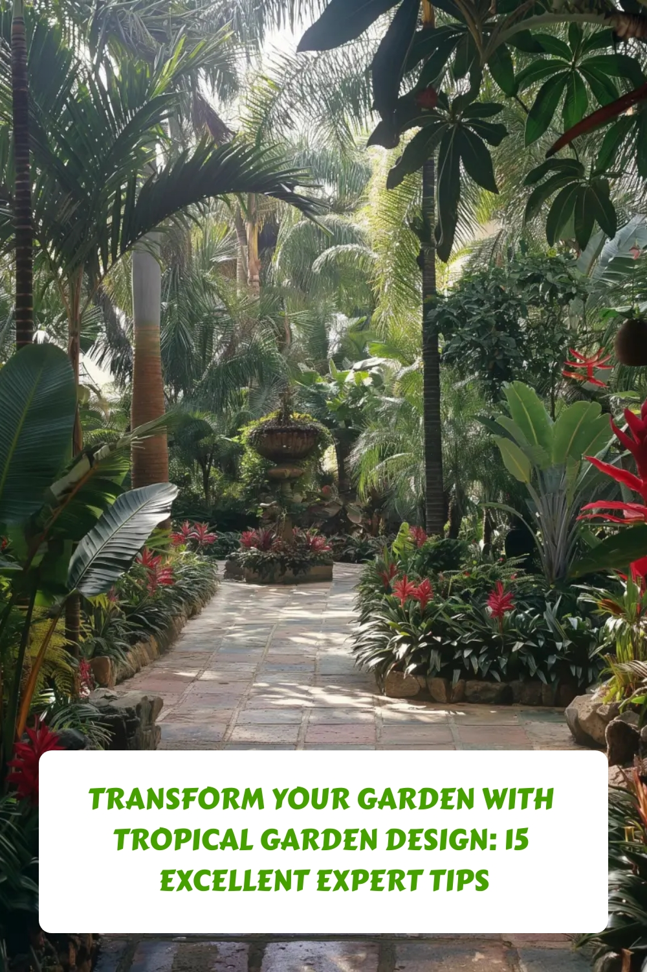


马丁·科尔（首席园丁兼创始人）
马丁·科尔是一位拥​​有二十多年经验的植物爱好者和园艺家，他热爱谈论和撰写园艺方面的文章。2006年，他入围了BBC年度园丁大赛的决赛。他也是英国国家大丽花协会的成员。
他曾居住在伦敦和澳大利亚悉尼，并在悉尼完成了园艺专业的文凭课程。目前，他定居于苏格兰北贝里克。2012年，他创办了GardeningStepbyStep.com网站。该网站面向所有热爱植物或对园艺产生浓厚兴趣并渴望了解更多相关知识的人士。
英国最大的邮购植物零售商Thompson and Morgan曾将 Gardening Step by Step列为发布专业园艺内容的网站。

